Estructura del modelo metapesca

Subíndices: a Edad
l Talla
t Año
m Intervalo intra-anual (para especies con dinámica rápida) w Intra-annual step for fishing dynamics
h Área

Notación:

Condiciones iniciales

Dinámica de la abundancia a la edad:

Intra-anual
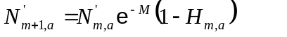para 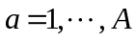 y 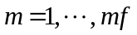
Al inicio del año
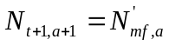 para 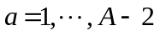
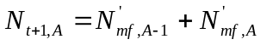

Crecimiento:

Los individuos crecen siguiendo una ecuación recursiva (por simplicidad eliminamos el subíndice de área):

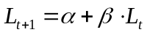
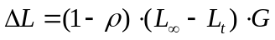

La distribución de la talla a la edad es normal con desviación estandard 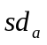, una función lineal de la talla media a la edad.

1
Kcap
gk
Bth
G
Biomasa total local

Figura X. Representación de la denso-dependencia en el crecimiento (parametro G).

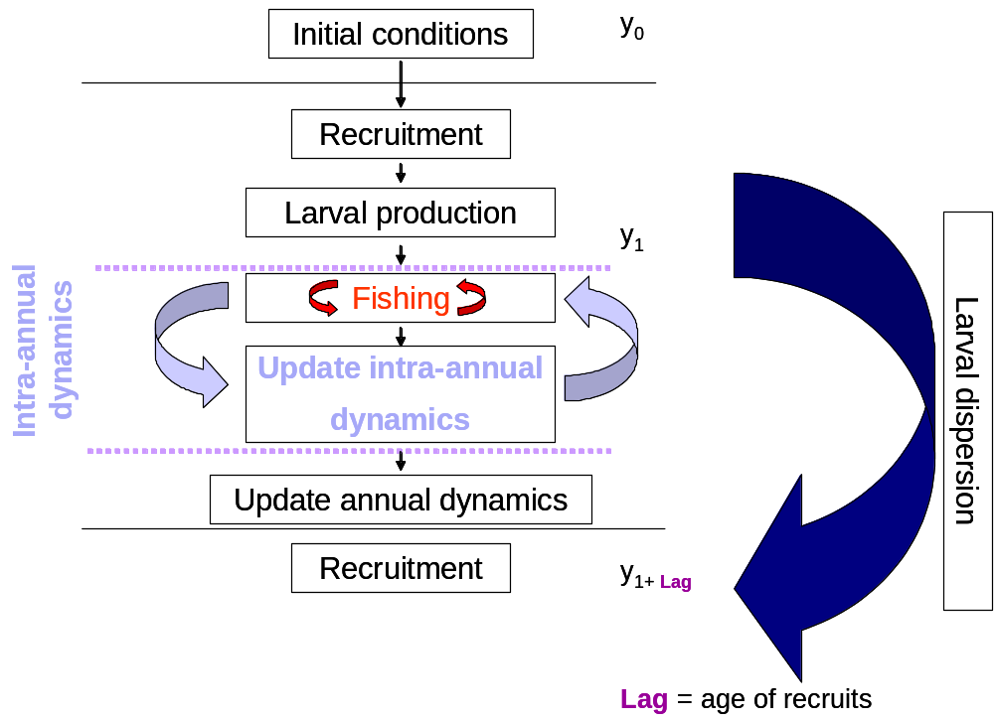

Figura xx. Secuencia de eventos en la dinámica.
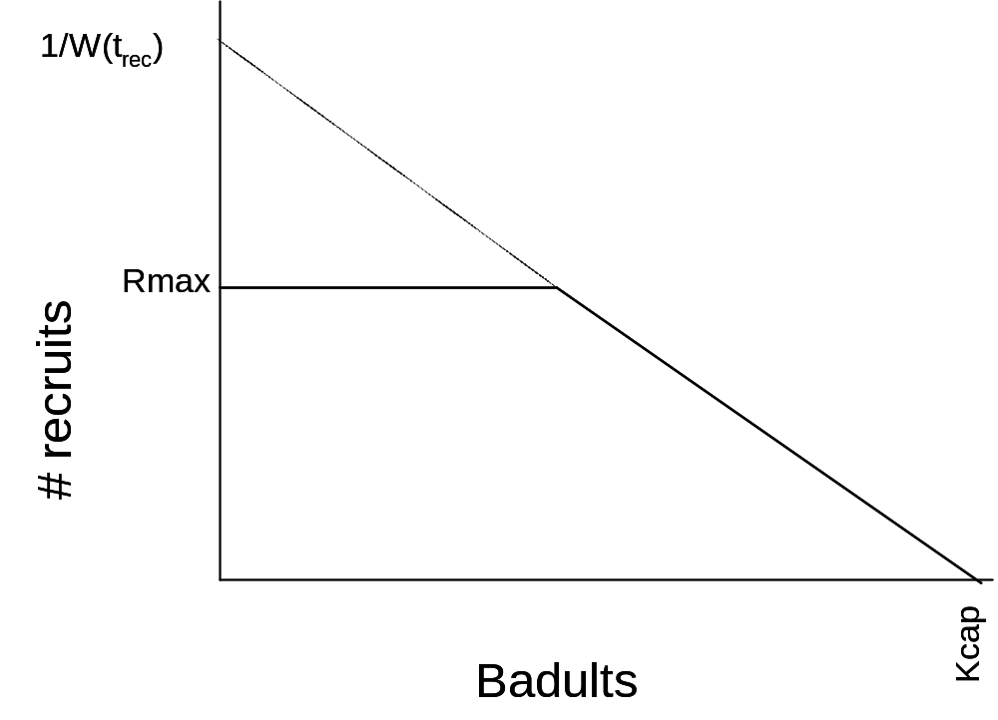

Figura xx. Función envolvente para modelar la relación entre la biomasa de adultos residentes y el numero de reclutas que se asientan localmente.

